ПОВТОРЯЕМ ПРОЙДЕННУЮ ТЕМУ “СЕМЬЯ”  Отвечай на вопрос: Бу кем? - Это кто?  Бу әби. –  Это бабушка  Бу бабай. Бу әти.  Это дедушка. Это папа.  .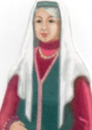 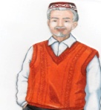   Бу кыз. Бу әни. Бу малай.  Это девочка. Это мама. Это мальчик.  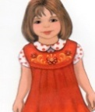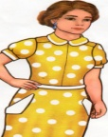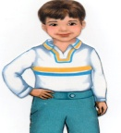 | РАСКРАСКА.  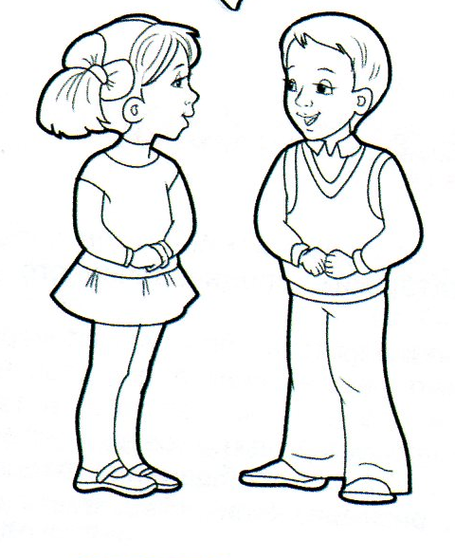
Выполняй задание.  Найди и отметь из этих рисунков соответствующую картину. (взрослый говорит(читает) ребенок должен отметить рисунок)  бабай әти  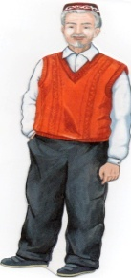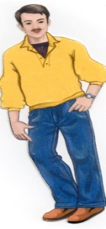  кыз малай  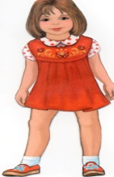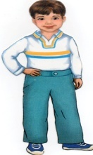  әби әни  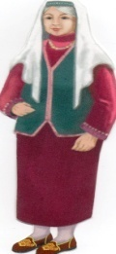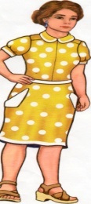 | Играя учим.  Игра “Кто лишний?”(вычеркивай лишнюю картину)  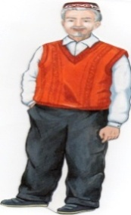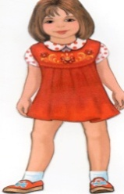  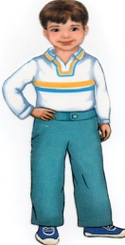

ПОВТОРЯЕМ ПРОЙДЕННУЮ ТЕМУ .Слова “Эт ,песи”. (покажи произнесенное слово)  Это что? - Бу нәрсә? Бу эт.  Это собака.  Бу песи.Это кошка.  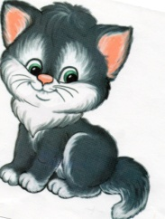 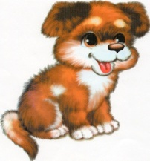 . | 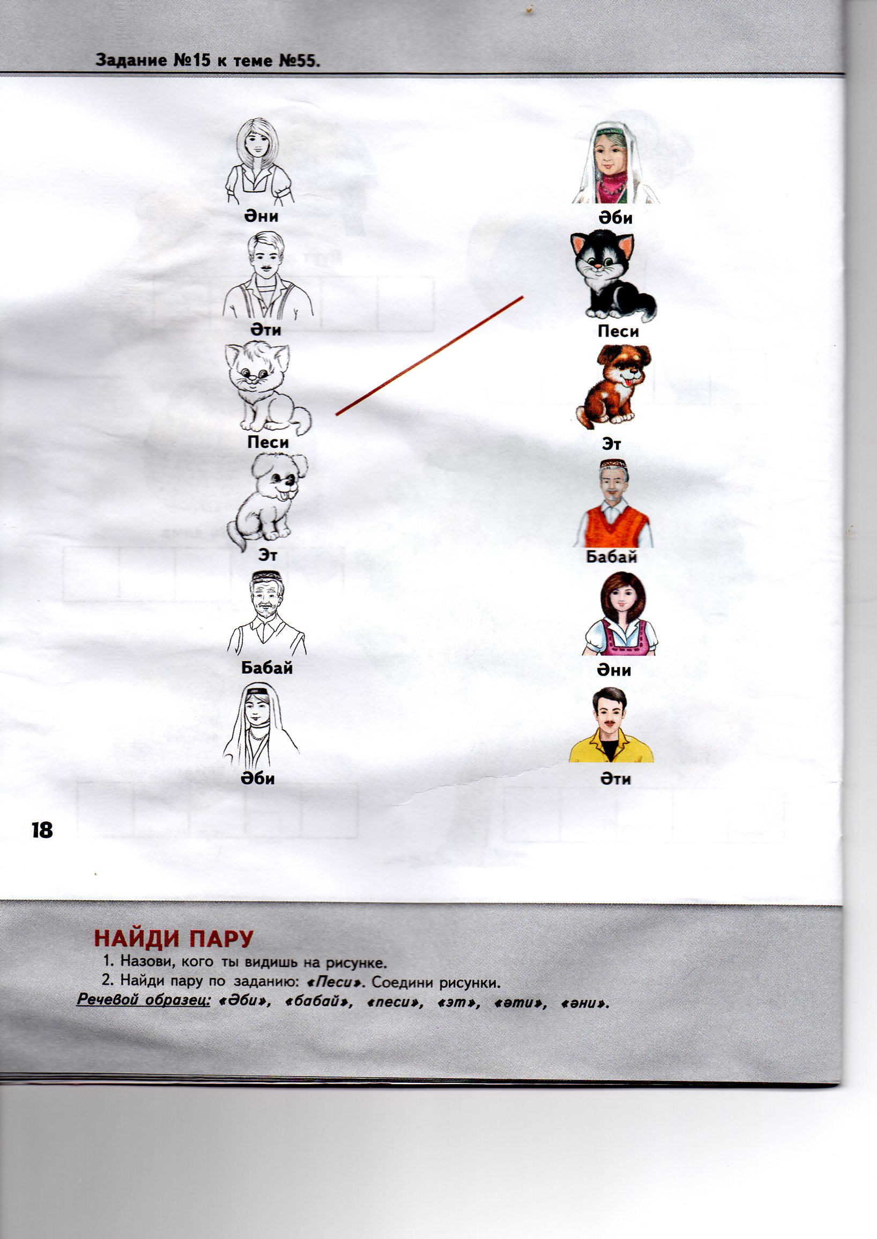Раскраска.
Выполни задание.  Обведи те рисунки ,которые прозвучат (читает врослый)на татарском языке.Бу эт.(Это собака.) Бу песи. (Это кошка)  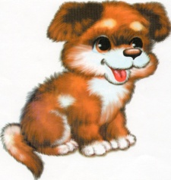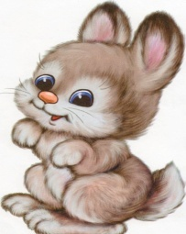  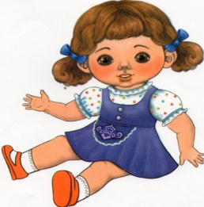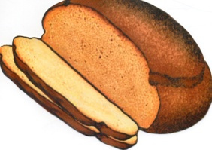  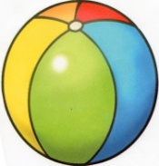 | Играя учим. Покажи Акбаю дорогу.

ПОВТОРЯЕМ ПРОЙДЕННУЮ ТЕМУ .Слова “Чәй, ипи”  Бу чәй .(Это чай.)  Бу ипи .(Это хлеб.)  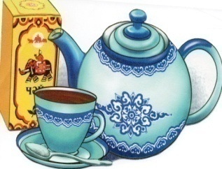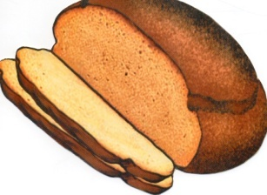 | Раскраска. 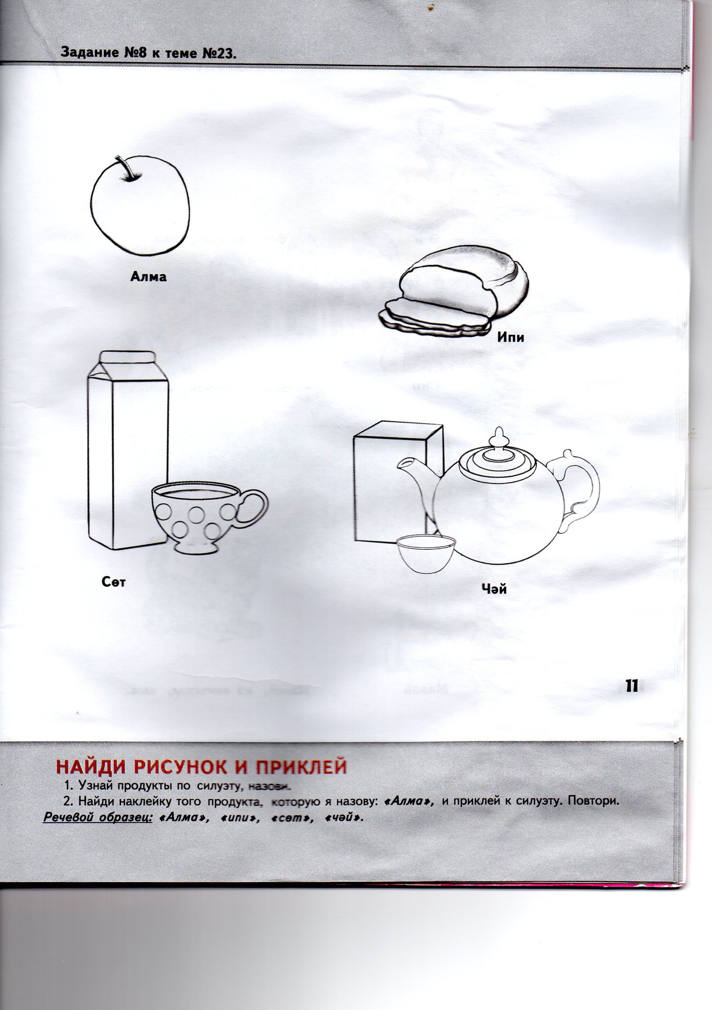
Выполни задание.  Обведи те рисунки ,которые прозвучат (читает врослый)на татарском языке.Бу ипи.(Это хлеб.) Бу чәй. (Это чай).  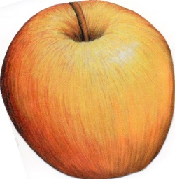 | Играя учим. Угости.(соедени линиями кого и чем хочешь угощать). Әни (мама), кыз (девочка) мә (на) ипи (хлеб), чәй (чай).  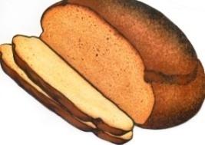  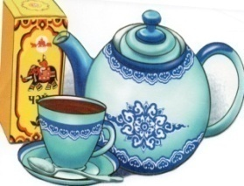

ПОВТОРЯЕМ ПРОЙДЕННУЮ ТЕМУ .Слова “Аю,куян”  Бу аю .(Это медведь.)  Бу куян .(Это заяц.)  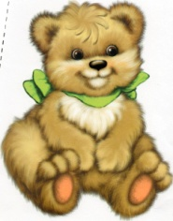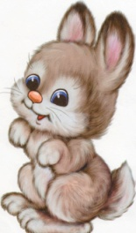 | Раскраска.  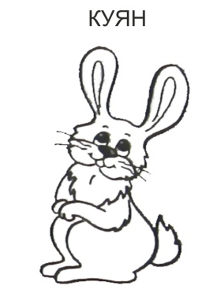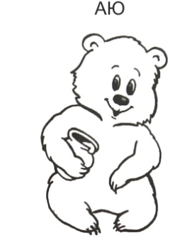
Выполни задание.  Найди ,обведи те рисунки ,которые прозвучат (читает врослый)на татарском языке.Бу куян.(Это заяц.) Бу аю. (Это медведь).  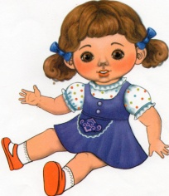  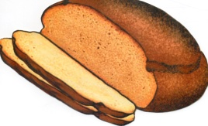  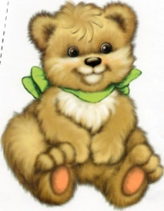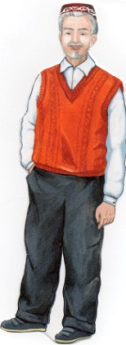 | Играя учим. Угости.(соедени линиями кого и чем хочешь угощать).(РЕБЕНОК ПРОГОВАРИВАЕТ ВСЛУХ): Куян (заяц), мә (на) алма (яблоко) аша (кушай).Аю (медведь) мә (на) чәй (чай) эч (пей).  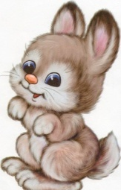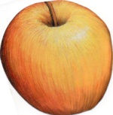
ПОВТОРЯЕМ ПРОЙДЕННУЮ ТЕМУ .Слова “Алма ,сөт”  Бу алма .(Это яблоко.)  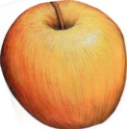  Бу сөт .(Это молоко.)  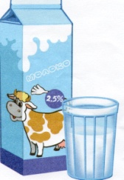 | Раскраска.  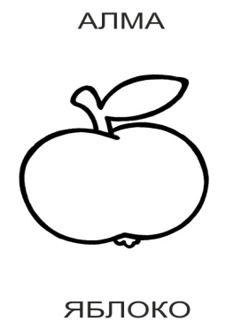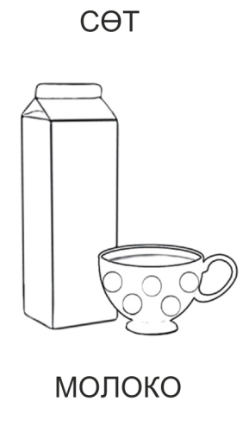
Выполни задание.  Найди ,обведи те рисунки ,которые прозвучат (читает врослый)на татарском языке.Бу куян.(Это заяц.) Бу аю. (Это медведь). | Играя учим.  Предложи Акбаю молоко, Мияу яблоко  .Речевой образец:  Акбай ,мә сөт эч.(Акбай, на молоко пей.)  Мияу ,мә алма аша.  (Мияу ,на яблоко кушай).  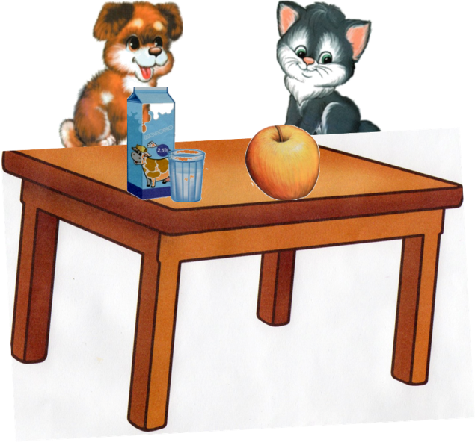  Раскраска.  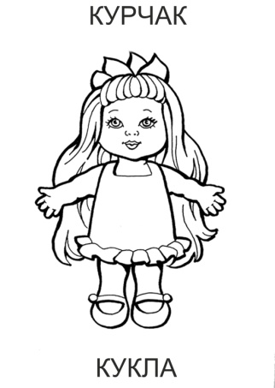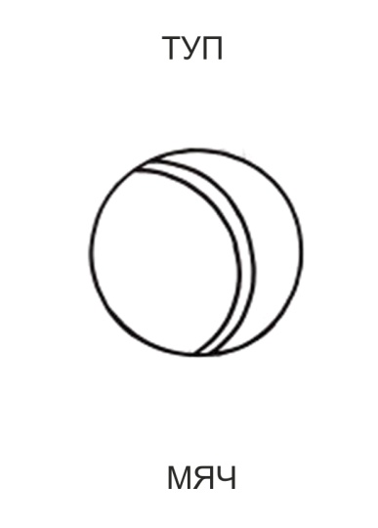  Кубик шакмак  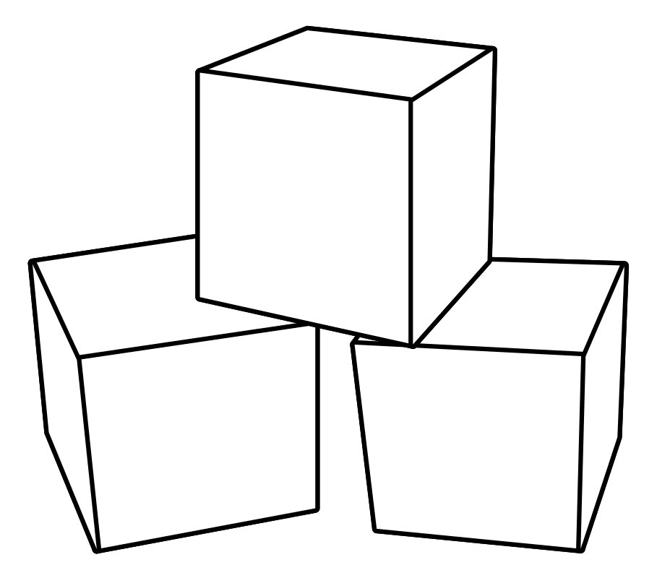
ПОВТОРЯЕМ ПРОЙДЕННУЮ ТЕМУ .Слова “Туп, шакмак,курчак”.
Задание: найди и отметь (любимым цветом
карандаша) те рисунки ,которые прозвучат. Бу туп. (Это мяч.)Бу шакмак. (Это кубик)Бу курчак.(Это кукла).

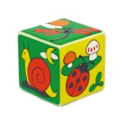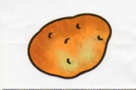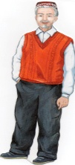

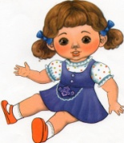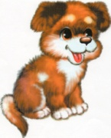

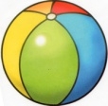
Задание :найди тень , тех игрушек ,которых ты повторил(а), назови их  по –татарский. (курчак,машина,туп,шакмак)  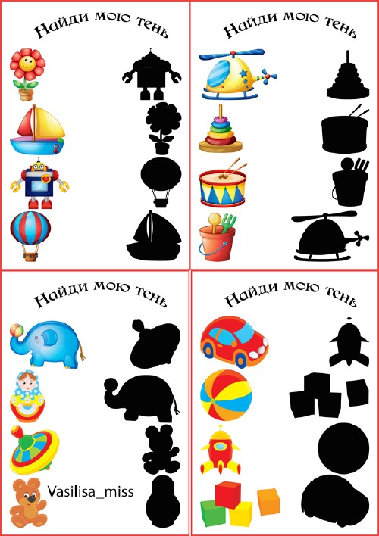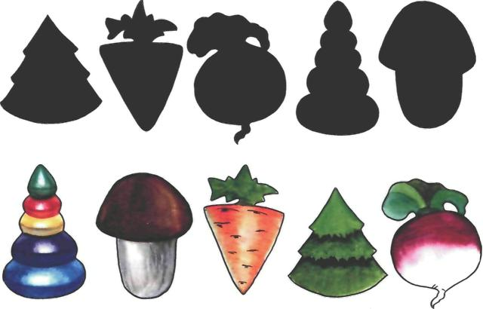  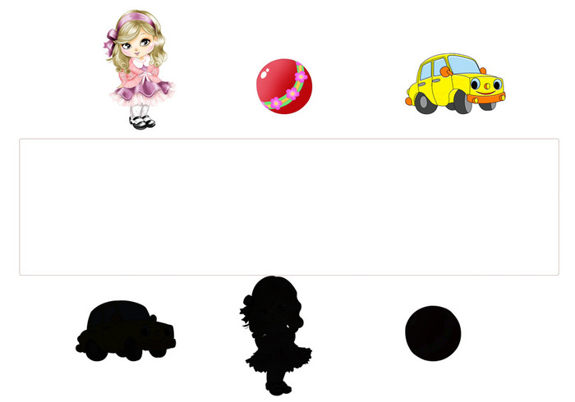 | Задание: предложи нашим друзьям Акбаю и  Мияу игрушки (соедени линиями ).  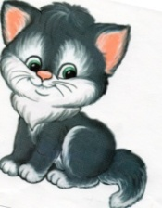

ПОВТОРЯЕМ ПРОЙДЕННУЮ ТЕМУ .Слова “Бер,ике, өч,дүрт.биш”.(1-5).Отвечаем на вопрос ничә ? (сколько?) .Ничә ипи?(Сколько хлеба?) Ничә курчак?  (дүрт(4)) ипи  (Ике (2)) курчак  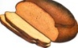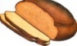  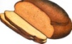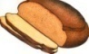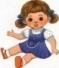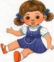  (биш (5)) куян 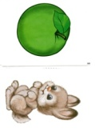  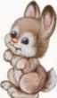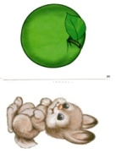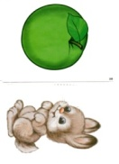  (Өч (3)) алма  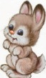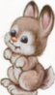  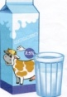  Бер (1) сөт | Раскраска.Задание: раскрась яблоки в разные цвета (зеленый,красный,желтый).А теперь посчитай по –татарски сколько яблок у тебя получилось.  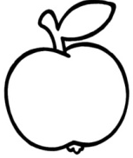 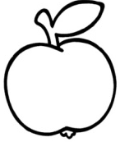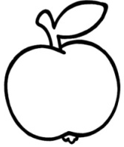 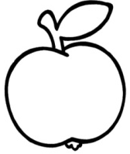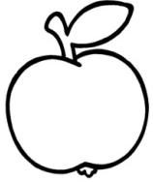Правильно! Пять (биш) яблок (алма)
Задание:Акбай хочет поиграть.Предложи Акбаю игрушек.Речевой образец: Акбай, мә ике (2) туп.(Акбай, на два мячика). Акбай, мә дүрт (4) шакмак .(Акбай, на четыре кубика). ). Акбай, мә өч (3) аю.(Акбай, на три медведя).  .  мә  мә 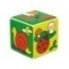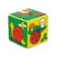  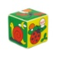.  мә  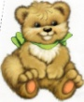. | СОСЧИТАЙ СКОЛЬКО ЯБЛОК? (НИЧӘ?)  1. Сосчитай яблоки на каждом рисунке. “Ничә алма?” – “Бер алма” и т.д.  2. Поставь в квадратики столько яблок, сколько на рисунке.  Речевой образец: “Бер”. “Бер, ике”. “Бер, ике, өч”. “Бер, ике, өч, дүрт”. “Бер, ике, өч, дүрт, биш”.  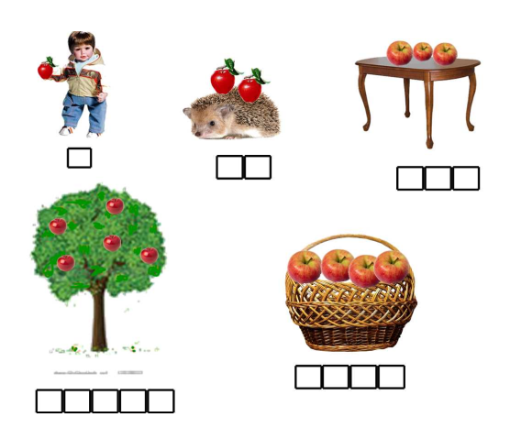
ПОВТОРЯЕМ ПРОЙДЕННУЮ ТЕМУ .Тема “Чиста (чистый –ая,-ое,) – пычрак (грязный –ая, -ое).  1Назови какие игрушки ты видишь на рисунке.  2. Найди рисунок, который . я назову: “Пычрак туп” . Укажи. Проверяем.  Речевой образец: “Чиста аю” . “Чиста куян” . “Пычрак аю” . “Чиста туп” . “Пычрак куян” .  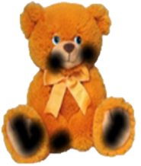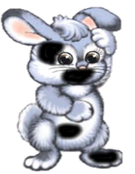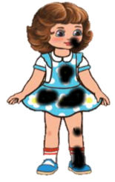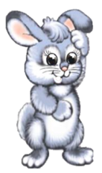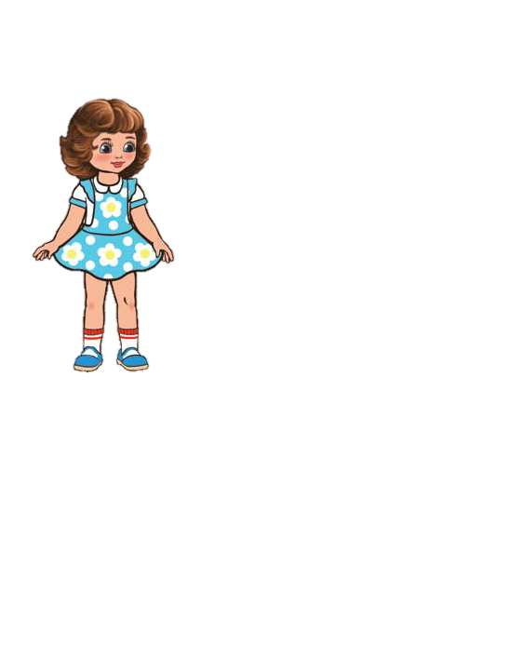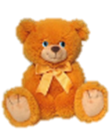 | Раскраска.  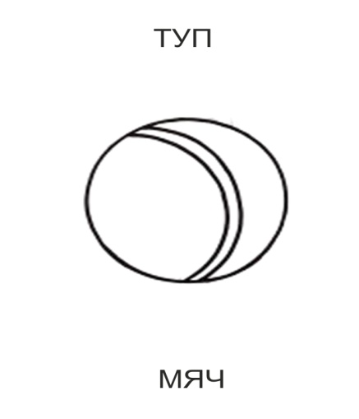  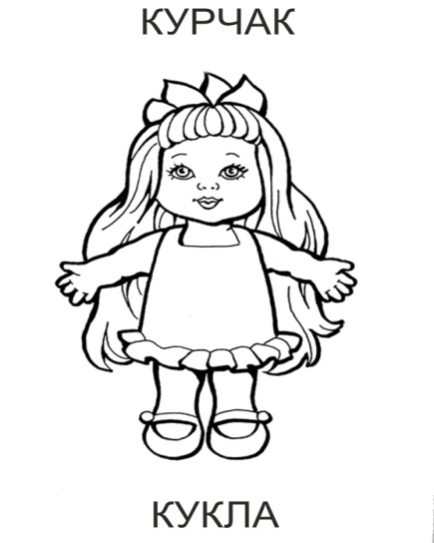
Задание: Предложи другу помыть данные игрушки.Речевой образец:. 1.«Курчак пычрак, курчак ю!». Ответь: «Курчак нинди?» - «Курчак чиста матур, әйбәт».2. «Туп пычрак, туп ю!». «Туп чиста матур, әйбәт». 3.«Куян пычрак, куян ю!». «Куян чиста матур». «Аю пычрак, аю ю!». «Аю чиста, матур, әйбәт». (соединяй их парами)    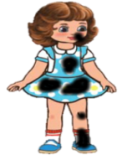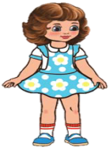  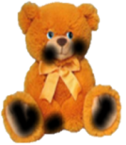  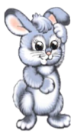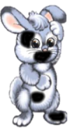 | Задание: Какие игрушки предложешь девочке Алсу?Речевой образец: Алсу, мә туп (курчак,аю,куян) уйна .
ПОВТОРЯЕМ ПРОЙДЕННУЮ ТЕМУ .Слова “Аша,эч”.(кушай, пей).  Задание: ”Угости"(речевой образец: әти, мә ипи аша(мама, на кушай хлеб)- бабай.мә сөт эч.Назови кого ты видишь на рисунке.Как ты их угостишь?Соедени с помощью карандаша кого чем будешь угощать.  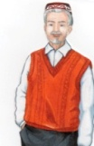  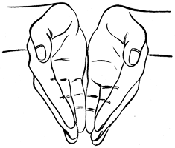 сөт эч 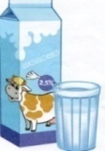  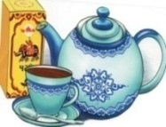 чәй эч |  | Раскраска  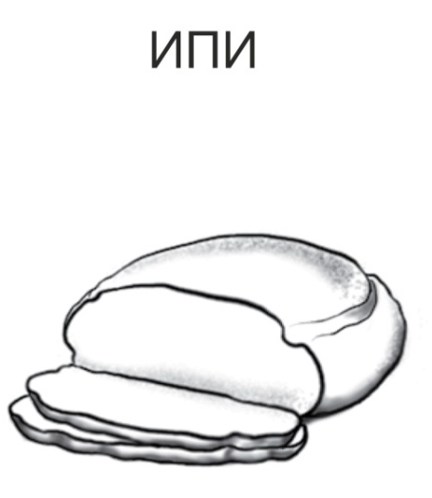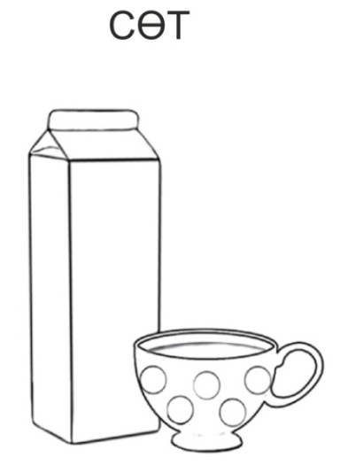
Задание: Мияу решила угостить своего друга яблоком. .Помоги Мияу добраться до Акбая. Угости Акбая яблоком :речевой образец:Акбай, мә алма аша(Акбай,на кушай яблоко)  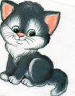  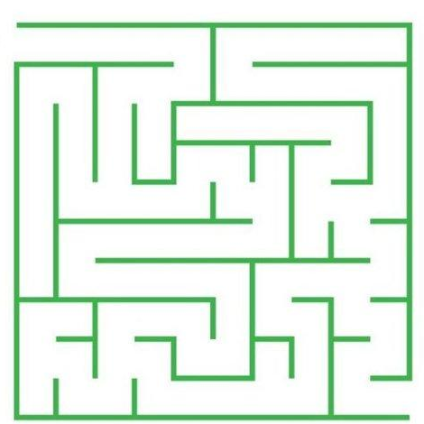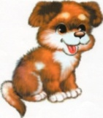 | Задание: Внимательно посмотрите на рисунок. Найди слова ипи , алма , сөт (чтение взорослого) и обведи в кружок 

